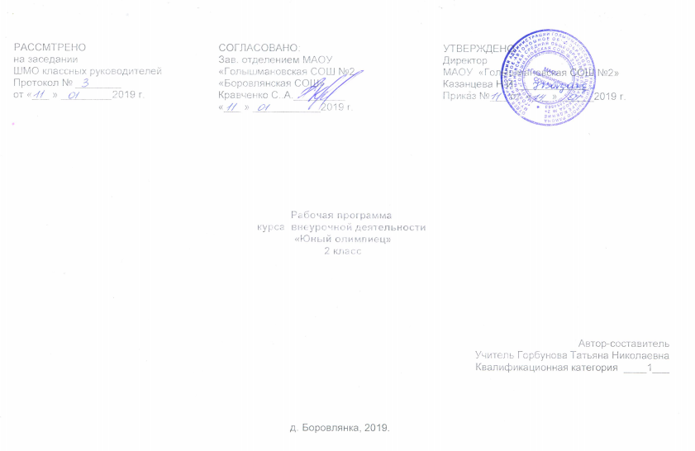

- Результаты освоения курса внеурочной деятельности
Личностные результаты
• оценивать поступки людей, жизненные ситуации с точки зрения общепринятых норм и ценностей; оценивать конкретные поступки как хорошие или плохие;
• умение выражать свои эмоции;
• понимать эмоции других людей, сочувствовать, сопереживать;
Метапредметными результатами является формирование универсальных учебных действий (УУД).
Регулятивные УУД:
• определять и формировать цель деятельности с помощью учителя;
• проговаривать последовательность действий во время занятия;
• учиться работать по определенному алгоритму
Познавательные УУД:
• умение делать выводы в результате совместной работы класса и учителя;
Коммуникативные УУД:
• умение оформлять свои мысли в устной форме
• слушать и понимать речь других;
• договариваться с одноклассниками совместно с учителем о правилах поведения и общения и следовать им;
• учиться работать в паре, группе; выполнять различные роли (лидера исполнителя).
Результатом практической деятельности по программе «Юный олимпиец» можно считать следующее:
- Высокий уровень информированности учащихся о здоровом образе жизни.
- Среди учащихся начальных классов нет курящих детей.
- Повышается активность учащихся в мероприятиях школы, класса, района.
- Класс взаимодействует с младшими учащимися с целью просвещения и вовлечения в здоровый образ жизни, приглашают их на уроки здоровья, сценические выступления.
- Классный руководитель координирует проектную работу учащихся, направленную сбор и оформление информации по темам укрепления здоровья. Результаты представляем на классных часах и внеклассных мероприятиях начальных классов школы.
- Высокий уровень активности родителей по вопросам сохранения здоровья.
- Намечены преемственные связи в содержании и методах воспитания в начальной школе и первого этапа воспитания в основной школе.
- 90% учащихся класса заняты во внеурочной деятельности дополнительного образования.
Предполагаемый результат:
Здоровый физически, психически, нравственно, адекватно оценивающий свое место и предназначение в жизни выпускник начальной школы.

- Содержание курса внеурочной деятельности с указанием форм организации и видов деятельности
Формы организации внеурочной деятельности по спортивно-оздоровительному направлению.
Место проведения | Время проведения | Форма организации.
Школа | Первая половина учебного дня | Утренняя зарядка, физкультминутки во время уроков, динамические паузы во время перемен, уроки физкультуры.
Школа | Вторая половина учебного дня | Прогулки, спортивно-оздоровительные часы, свободная деятельность в ГПД, физкультурные праздники, спортивные кружки подвижных, народных оздоровительных игр и пр.
Семья | Вторая половина учебного дня. Выходные. | Прогулки, совместно со взрослыми или самостоятельная двигательная деятельность.
Учреждения дополнительного образования. | Вторая половина учебного дня. Выходные. | Детские спортивные секции и школы.
Школьные оздоровительные лагеря. | Каникулы. | Разные виды спортивно-оздоровительной деятельности в соответствии с программой работы лагеря.
Развитию самостоятельности в младшем школьном возрасте хорошо содействует организация спортивных соревнований и спортивных праздников. Они особенно эффективны, если в основе их содержания используются упражнения, подвижные игры, способы деятельности и знания, освоенные школьниками на уроках физической культуры. Рекомендуется регулярно проводить спортивные соревнования и показательные выступления в каждой возрастной группе. Для полной реализации спортивно-оздоровительного направления внеурочной деятельности учащихся особое внимание требуется уделять и проблеме воспитания культуры здоровья у младших школьников. Внеурочная деятельность может включать в себя выполнение общественной нагрузки, культурный и активный отдых на основе оздоровительных мероприятий. Можно проводить данную работу и в учебные дни с меньшим числом учебных занятий, а также во время выходных дней и в каникулы.
Формы и методы воспитания культуры здоровья младших школьников.
Методы | Формы
Методы формирования сознания. | - Классные часы, их проведение и тематика в соответствии с планом воспитательной работы; - Беседы и диспуты с классом или индивидуально; читательские конференции; - Мини-лекции как самостоятельная работа, продолжительность которых не более 10 – 15 мин.;
Методы организации деятельности и формирования опыта поведения. | - Педагогическое требование к выполнению норм поведения, правил по организации здорового образа жизни в виде просьб, совета, намёков; - Приучение и упражнение, содействующее формированию устойчивых способов поведения, привычек здорового образа жизни; - Регулярное участие в спортивных и оздоровительных мероприятиях; - Тренинги для изменения негативных внутренних установок обучающихся (в том числе и к наркотизации), формирование опыта позитивного отношения к себе, к окружающим, к миру в целом;  - Круглый стол – данную форму можно применить для формирования чётких позиций, оценочных суждений в отношении тех или иных представлений о здоровом образе жизни.
Методы  стимулирования поведения и деятельности. | - Поощрения в различных вариантах: одобрение, похвала, благодарность, предоставление почётных прав, награждение; - Наказание состоит в лишении или ограничении определённых прав, в выражении морального порицания, осуждения.
Метод проектов. | - Исследовательские проекты (организация опроса среди сверстников для изучения вредных привычек в начальной школе); - Творческие проекты – санитарные бюллетени о здоровом образе жизни.

1. Подвижные игры (4ч.) Подобраны игры, носящие соревновательный характер, с применением инвентаря (мяча) и без него, игры с заучиванием слов.
2. Сюжетные и народные игры ( 6 ч.) Разучивание русских народных игр: «Кот и мышь», «Коршун», «Горелки», «Пчёлки и ласточка». Разучивание игр разных народов. Украинские народные игры: «Высокий дуб», «Колдун», «Мак», «Перепёлочка». Белорусские народные игры: «Заяц-месяц», «Иванка», «Хлоп, хлоп, убегай!». «Птица без гнезда», «Мы-весёлые ребята», «Два мороза», «Космонавты», «Совушка».
3. Настольные игры (2ч.): Знакомство с настольными играми. Шашки, шахматы
4. Экскурсии (4ч.): «Поведение в школе», ознакомление с опасными местами в здании школы и вокруг него. Наблюдения за изменениями в природе. «Красота осенней природы». «Здравствуй, гостья Зима!»
5. Тематические беседы (3ч.): «Твой новый режим дня» «Осторожно – тонкий лёд!», «Учимся не болеть»
6. Динамическая прогулка. (1ч.) «Школа мяча», «Мяч – соседу», «Гонка мячей по кругу», «Охраняй капитана», «Пушбол»

7. Пальчиковые игры (3ч.). Это инсценировка каких-либо рифмованных историй, сказок при помощи пальцев. Многие игры требуют участия обеих рук, что дает возможность детям ориентироваться в понятиях «вправо», «влево», «вверх», «вниз» и т. Д. Очень важны эти игры для развития творческих способностей у детей. Если ребенок усвоит какую-нибудь одну «пальчиковую игру», он обязательно будет стараться придумывать новую инсценировку для других стишков и песенок. «Волшебные пальчики», «Здравствуй, пальчик», «Долго, долго мы лепили», « Как живёшь?», «Кто приехал?», «Ну-ка, братцы, за работу».
8. Зимние забавы и спортивные соревнования (5ч.). Строительные игры из снега. «Клуб ледяных инженеров». Эстафета на санках. Лыжные гонки. «В здоровом теле – здоровый дух», «Быстро в домик», «Подними предмет»
9. Полезные и вредные привычки. (3ч.) Просмотр и обсуждение фрагмента обучающего фильма. Курение – это болезнь. Вред от алкоголя. Наркотические вещества. Токсические вещества. Полезные лекарства. Вредные лекарства. Режим дня школьника. Солнце, воздух и вода – наши лучшие друзья.
10. Здоровое питание –отличное настроение. (2ч.) Вредные и полезные привычки в питании. Овощи на твоём столе. Полезные и вредные жвачки, конфеты, шоколадки. Фрукты – лучшие продукты. Очень вкусная еда, но не детская она: сладости, чипсы, напитки (пепси, фанта и т. Д.), торты, сало. «О пользе завтрака», «День каши» Цели: рассказать детям о каше как о традиционном блюде русской кухни, её пользе для здоровья; познакомить с правилами приготовления каши. «День соков». Цель: дать представление о значении жидкости для жизнедеятельности организма, необходимом количестве жидкости в ежедневном рационе питания человека, разнообразии и ценности напитков. «Фруктовый карнавал» поговорим о фруктах и их значении для организма человека.
Итоговое занятие.(1 час)
Что нужно знать и уметь, чтобы никогда не болеть! Подведение итогов обучения, обсуждение и анализ успехов каждого воспитанника.

3. Тематическое планирование
№ | Наименование разделов и тем | Всего часов
1 | Подвижные игры | 4 ч
2 | Сюжетные и народные игры | 6 ч
3 | Настольные игры | 2 ч
4 | Экскурсии | 4 ч
5 | Тематические беседы | 3 ч
6 | Динамическая прогулка. | 1 ч
7 | Пальчиковые игры | 3 ч
8 | 8. Зимние забавы и спортивные соревнования | 5 ч.
9. | Полезные и вредные привычки. (3ч.) | 3 ч.
10. | Здоровое питание –отличное настроение. (2ч.) | 2 ч.
11. | Итоговое занятие.(1 час) | 1 ч.
ВСЕГО |  | 34

Календарно-тематическое планирование

Планирование составлялось из расчета 1 час в неделю. 70% содержания планирования направлено на активную двигательную деятельность учащихся на свежем воздухе. Остальное время распределено на всевозможные тематические беседы, часы здоровья, подготовку и проведение различных соревнований и внеклассных мероприятий на формирование здорового образа жизни.
Дата | № | Форма работы |  | Тема беседы | Место проведения
Сентябрь | 1 | Беседа, экскурсия по школе и прилегающей к ней территории. |  | «Поведение в школе», ознакомление с опасными местами в здании школы и вокруг него. | Школа, территория вокруг школы.
 | 2 | Подвижные игры на свежем воздухе. |  |  | Спортивная площадка.
 | 3 | Беседа  Подвижные игры на свежем воздухе. |  | «Твой новый режим дня» | Кабинет нач. классов.  Спортивная площадка
 | 4 | Экскурсия в осенний лес. |  | «Красота осенней природы». | Окрестности вокруг школы.
Октябрь | 1 | Внеклассное мероприятие | «Волшебница Гигиена» |  | Кабинет нач. классов.
 | 2 | Динамическая прогулка. | «В гости к берёзкам». |  | Школьный парк.
 | 3 | Знакомство с настольными играми. | Шашки, шахматы |  | Кабинет нач. классов.
 | 4 | Подвижные игры на свежем воздухе.  Беседа. | «Гуси – гуси»  «Осторожно – тонкий лёд!» |  | Спортивная площадка.
Ноябрь | 1 | Внеклассное мероприятие Подвижные игры и упражнения со скакалками. | «Советы Айболита» |  | Кабинет нач. классов.  Спортивный зал.
 | 2 | Беседа. Спорт. развлечения «Зов джунглей». | «Учимся не болеть» |  | Спортивный зал.
 | 3 | Весёлые старты с мячом |  |  | Спортзал
 | 4 | Настольные игры. | Шашки, шахматы |  | Кабинет нач. классов.
Декабрь | 1 | Подвижные игры на свежем воздухе. | Строим снежную крепость |  | Спортивная площадка.
 | 2 | Украшение школьного двора к празднику. | Лепка и оформление снежных фигур. |  | Спортивная площадка.
 | 3 | Экскурсия | Здравствуй, гостья Зима! |  | школьный парк.
 | 4 | Подвижные спортивные игры. | «Быстро в домик», «Подними предмет» |  | Спортивный зал.
Январь | 1 | Лыжная прогулка в зимний парк | Прогулка на лыжах |  | школьный парк.
 | 2. | Игры на свежем воздухе. | катание с горки. |  | Школьный двор
 | 3 | Подвижные игры на свежем воздухе. | Катание на санках. Игра в снежки. |  | Спорт. площадка.
Февраль  Февраль | 1 | Практическая работа | Здоровое питание. Примерное меню на день |  | Кабинет нач. классов
 | 2 | Динамическая прогулка с играми на свежем воздухе. | Игры «Белые медведи», «Два Мороза» |  | Спортивная площадка.
 | 3 | Беседа | Твои шаги к здоровью |  | Кабинет нач. классов.
 | 4 | Спортивные соревнования | Папа, мама, я – спортивная семья |  | Спорт. зал
Март | 1 | Динамическая прогулка с играми на свежем воздухе. | Лепим снеговика |  | Спортивная площадка.
 | 2 | Эстафеты с мячом | «Весёлые старты» |  | Спортивный зал
 | 3 | Динамическая прогулка с играми на свежем воздухе. |  |  | Спортивная площадка.
Апрель  Апрель | 1 | Динамическая прогулка с играми на свежем воздухе. | Игры «Воробьи, вороны»,  «Цепи кованые» |  | Спортивная площадка.
 | 2 | Динамическая прогулка с играми на свежем воздухе. |  |  | Спортивная площадка.
 | 3 | Беседа | Сон – лучшее лекарство |  | Кабинет нач. классов.
 | 4 | Весёлые старты | Спортивные состязвния |  | Спорт. площадка.
Май | 1 | Динамическая прогулка с играми на свежем воздухе. | Эстафеты с мячом |  | Спорт. площадка.
 | 2 | Экскурсия к реке Вагай | Наблюдения за весенними изме- |  | река
 | 3 | Экскурсия в весенний лес. | нениями в природе. Подвижные игры. |  | Парк, лес
 | 4 | Богатырские потешки | Спортивные состязания |  | Спорт. площадка

